Modalités de réouverture de la déchetterie à Pélussin
La réouverture partielle de la déchetterie intercommunale aux particuliers et aux professionnels est programmée selon les modalités suivantes :
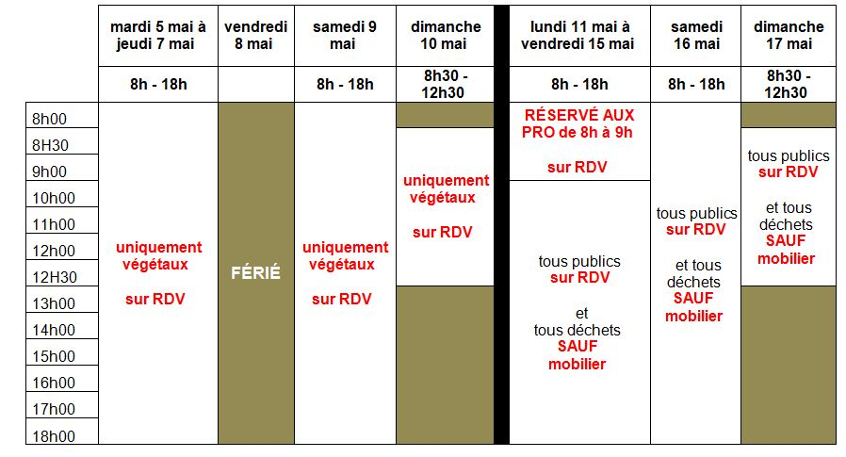

L’ouverture du site s’effectuera dès mardi 5 mai, uniquement pour les déchets verts et sur RDV, afin d’écouler une bonne partie des stocks effectués par les usagers.
La réouverture « complète » s’effectuera à compter du lundi 11 mai sur RDV (tous flux, hors mobilier usager). Nous demandons aux usagers de conserver chez eux, encore quelques temps, leurs vieux meubles : canapé, lit, bureau, mobilier de jardin, etc… La filière de traitement étant actuellement fermée, ces déchets ne peuvent pas être collectés en déchetterie.
- Afin d’améliorer les conditions d’accès et pour minimiser la file d’attente sur la RD7, un élargissement des horaires sera mis en place pour le grand public : ouverture de la déchetterie en journée continue de 8h à 18h du mardi 5 au samedi 9 mai (sauf le dimanche de 8h30 à 12h30), et de 9h à 18h du lundi 11 au samedi 16 mai.
- Les accès sont organisés pour veiller au respect des règles sanitaires, en cette période d’épidémie de COVID-19. Un nombre restreint de véhicules en simultané seront autorisés à réaliser un dépôt.
- Il est impératif d’enregistrer, lors de votre prise de RDV, le numéro de plaque d’immatriculation du véhicule qui sera utilisé pour vous rendre à la déchetterie.
- Le gardien présent ne sera pas autorisé à aider au déchargement.
- Durant la période de confinement, nous invitons les usagers des déchetteries à se munir de l’attestation de déplacement dérogatoire, en cochant le motif suivant : « Déplacements pour effectuer des achats de fournitures…et des achats de première nécessité … ».
Concernant les professionnels :
Dès lundi 11 mai, un créneau de 8h à 9h leur sera réservé en semaine, uniquement sur RDV.

